**ESTIMADAS FAMILIAS:**

Septiembre nos encuentra con notas de alegres festejos desde el campo de la Educación. Destacable derecho que reconocemos y respetamos en nuestros niños, sus hijos y nuestros alumnos, cual preciado tesoro de indiscutible valor.

Por eso dos grandes fechas celebrativas compartimos en este mes. Una de ellas, la celebramos este viernes 11, el DÍA del MAESTRO.

Por las horas dedicadas en tan noble profesión y por cultivar desde su misión, el corazón de tantos niños. Sea reconocida la tarea docente, que en palabras del Papa Francisco nos llama ¡Artesanos de la humanidad! ¡Y constructores de la paz y del encuentro! Y en esta figura de quien construye día a día nos encontramos en este tiempo especial, donde los festejos también se construirán a la distancia. Será este un momento de encontrar otros de modos de celebrar. Para nuestros maestros, que trabajan desde cada una de sus casas, con tanto tiempo de entrega y siguen pensando y soñando que es posible cambiar el mundo por un lugar de PAZ.

Reciban un especial reconocimiento por sus TAREAS, todos nuestros DOCENTES, que los acompañan en el camino de educar a sus hijos, en este 2020. A todos ellos:

¡¡¡**MUY FELIZ DÍA!!!**

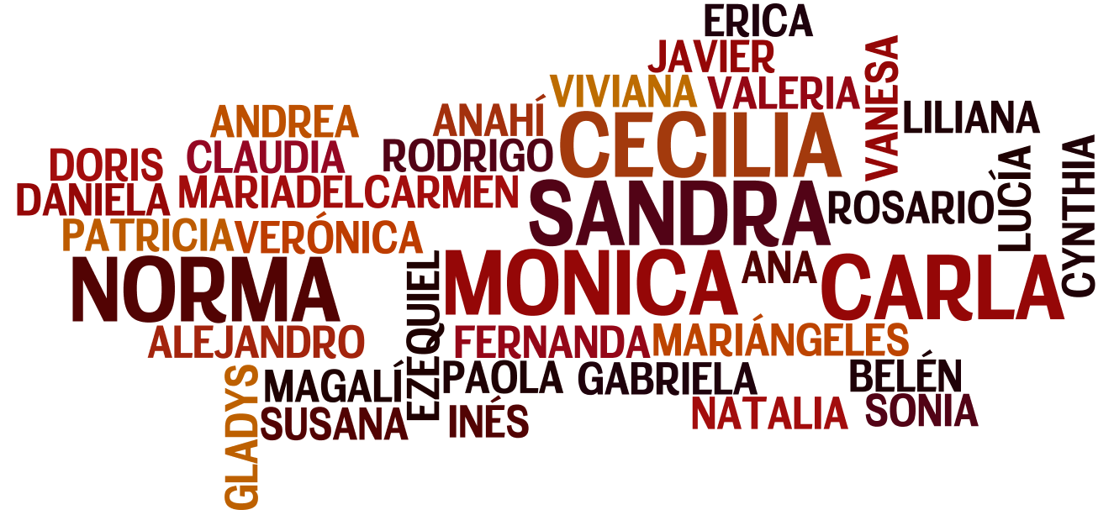

**“FELICES LOS QUE CONSTRUYEN LA PAZ, PORQUE DIOS LOS LLAMARÁ SUS HIJOS”.**

Mt. 5,9

Se continúa con el seguimiento de los aprendizajes de los estudiantes en casa en esta **23 ª. semana**, solicitándose esta vez, evidencias de aprendizaje de **Inglés y Ciencias Naturales.**

Seguimos sosteniendo los vínculos entre la Escuela y la Familia a través de los canales de comunicación que continúan en uso:

* Grupo de WhatsApp vigente desde el comienzo de la cuarentena.
* Correo Electrónico de la docente de grado
* Correo electrónico de los profesores de materias especiales
* Para consultas el correo electrónico: [consultasprimariaces@gmail.com](mailto:consultasprimariaces@gmail.com)

**IMPORTANTE: ESTE VIERNES LOS DOCENTES CELEBRAMOS NUESTRO DÍA, POR ESO LAS EVIDENCIAS SE RECIBEN HASTA EL DÍA JUEVES 10 DE SEPTIEMBRE, 18 HS.**

**MUCHAS GRACIAS.**

***“Viva el Espíritu Santo en nuestros corazones y en los corazones de todas las personas”***

***EQUIPO DIRECTIVO NIVEL PRIMARIO***

**RECUERDA**

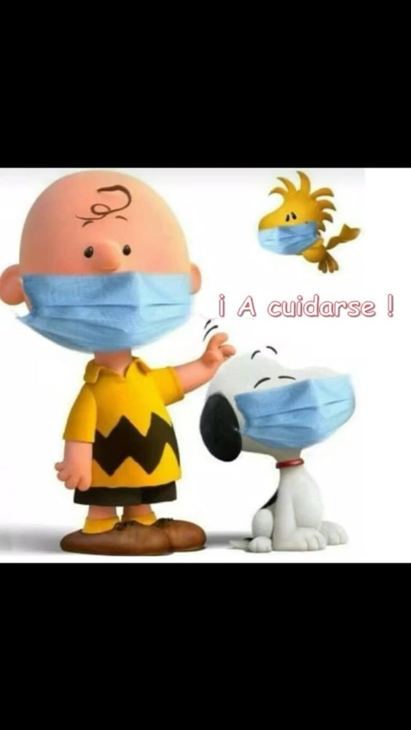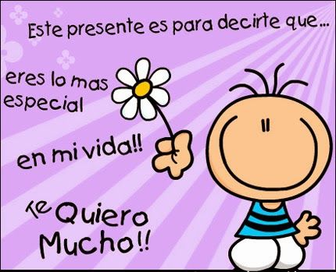

**Tus Seños y Profes**

**CLASES LUNES 7 DE SEPTIEMBRE DE 2.020**

Escribir la fecha en la carpeta. Puedes escribir los títulos y las actividades con lapicera azul en todos los espacios curriculares. Puedes utilizar lapicera de color para escribir palabras destacadas con color. La resolución de las actividades escríbelas con lápiz. **Subrayar con regla los títulos.** Si tienes la impresión, recorta las imágenes y pégalas en la carpeta.

**ESPACIO CURRICULAR: INGLÉS**

**RECUERDA QUE EN ESTE ESPACIO CURRICULAR ESCRIBES CON LETRA CURSIVA.**

 **HOW ARE YOU?** ¡ESPERO QUE SE ENCUENTREN MUY BIEN!!

Let’s continue learning from home!

**Activity 1. Listen and colour** (Escuchar y colorear)

En el audio vas a escuchar una persona que dice:

Find the……. (Encuentra el/la……) Colour it…… (Pintalo/a…)

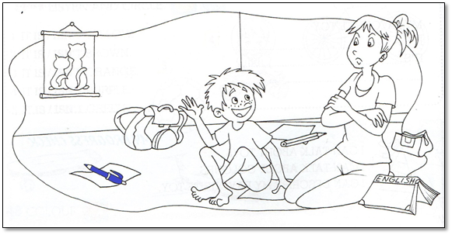

**Activity 2 . Look at the picture and complete** (Observar la imagen y completar)

The **pen**  is **blue**

The………………………… is ……………………………….

The………………… is ……………………… and …………………………

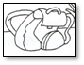The ………………….. is ………………………..and ……………………..

The……………………… is ……………………………………………..

**Trabajamos en el libro, página 6. Escuchamos y encontramos los días de la semana.**

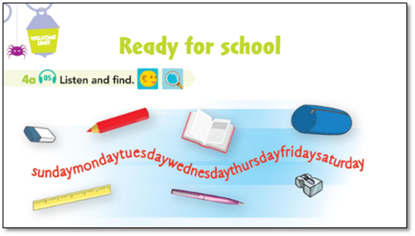

** Escribí los días en tu carpeta**

Sunday (Domingo)

¿Sabían que, en inglés, a los días que trabajamos o vamos a la escuela se les dice “weekdays”, que significa días en la semana; y a los días que descansamos y tenemos tiempo para hacer otras actividades se les dice “weekend”, que significa fin de semana?

Con este dato, ¿se animan a identificar cuáles de los días que aprendimos son los

“weekdays” y qué días son los “weekend”? Subrayen con rojo los “weekdays” y con verde los días que pertenecen a “weekend”

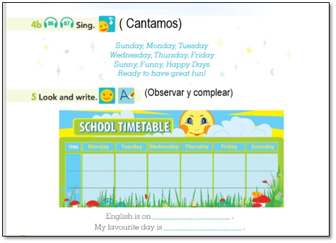

**Page 6 Listen and sing** (Escuchar y cantar)

**Look and write (**Completa en el horario el día que tenés Inglés y tu día favorito de la semana)

Esta semana deben enviar las Actividades 1 y 2 al siguiente correo electrónico missgladysces4@gmail.com (es una nueva dirección de correo). Por dudas o inquietudes pueden escribirme al 3513981625.

 ¡Cuídense mucho! Hasta pronto.



Miss Gladys

REGISTRO DE EVIDENCIA DE INGLÉS

Las **evidencias significativas del proceso de aprendizaje** es el ejercicio de la retroalimentación que busca empoderar al estudiante para que él mismo identifique en sus procesos de aprendizaje cómo le está yendo. La **finalidad de este proceso** es que, al regresar a la escuela presencial, podamos retomar aprendizajes pendientes y profundizar los que fueron logrados. Es por ello que le pedimos a quien acompañe a nuestro estudiante, **enviar el trabajo realizado** **por la/el niña/o de la actividad 1 y 2 del día de hoy** para tener un Registro de evidencia de la actividad realizada, como **archivo adjunto al correo electrónico de su Seño**. Agradecemos su colaboración.

Seño Gladys Herrera**:** [**missgladysces4@gmail.com**](mailto:missgladysces4@gmail.com)

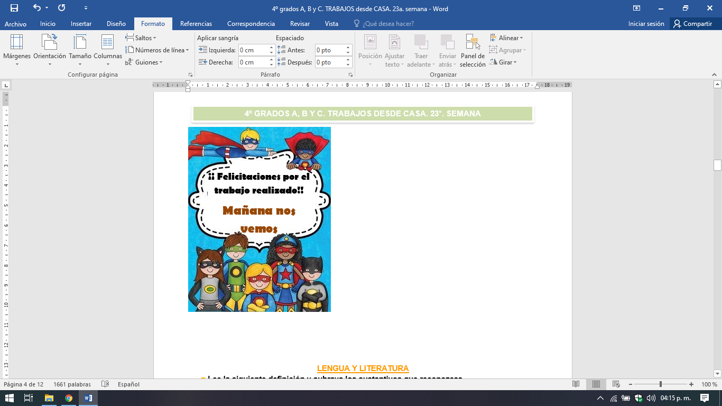

**CLASES MARTES 8 DE SEPTIEMBRE DE 2.020**

Escribir la fecha en la carpeta. Puedes escribir los títulos y las actividades con lapicera azul en todos los espacios curriculares. Puedes utilizar lapicera de color para escribir palabras destacadas con color. La resolución de las actividades escríbelas con lápiz. **Subrayar con regla los títulos.** Si tienes la impresión, recorta las imágenes y pégalas en la carpeta.

**ESPACIO CURRICULAR: CIENCIAS NATURALES**

**RECUERDA QUE EN ESTE ESPACIO CURRICULAR ESCRIBES CON LETRA CURSIVA.**

**¿CUÁNTO APRENDÍ SOBRE LOS SERES VIVOS?**

1-Escribe las siguientes palabras donde corresponda según su definición.

**COLUMNA VERTEBRAL- ESCAMAS- INVERTEBRADOS- OVÍPAROS- ARTRÓPODOS**

a) Cubierta corporal que representan los peces y los reptiles…………………………..

b) Grupo de invertebrados con patas articuladas……………………………….

c) Larga fila de huesos articulados que forma parte del esqueleto de los animales vertebrados………………………………

d) Animales cuyas crías se desarrollan dentro de un huevo…………………..

e) Grupo de animales que no tiene columna vertebral……………………………

2-Completa el texto con las siguientes palabras

**LA RAÍZ- LAS HOJAS- EL TALLO**

………………………………se sostienen por…………………….. por allí circulan sustancias.

…………..…..que está sujeta al suelo, absorbe agua y minerales.

3-Ubica los animales en el siguiente cuadro según corresponda.

**Paloma, gato, merluza, caballo, lagarto, gallina, sapo, tortuga, delfín,**

|  |  |  |  |  |
| --- | --- | --- | --- | --- |
| **Mamíferos** | **Aves** | **Reptiles** | **Anfibio** | **Peces** |
|  |  |  |  |  |
|  |  |  |  |  |

4- Observa la imagen y rodea la característica que corresponde a cada una.

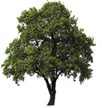

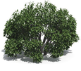

El tallo es blando El tallo es flexible

El tallo es leñoso y rígidos Posee grandes copas

Son bajos Son altos





Tallo flexible, resistentes

Son altas

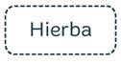 Tallos leñosos

5-Señala con una cruz qué definición es incorrecta

Los hongos no fabrican su propio alimento.

La levadura es un grupo de organismos microscópicos.

Los hongos no se desplazan.

Ningún hongo se alimenta de restos de seres vivos.

Algunos hongos son beneficiosos para el ser humano.

REGISTRO DE EVIDENCIA DE CIENCIAS NATURALES

Las **evidencias significativas del proceso de aprendizaje** es el ejercicio de la retroalimentación que busca empoderar al estudiante para que él mismo identifique en sus procesos de aprendizaje cómo le está yendo. La **finalidad de este proceso** es que, al regresar a la escuela presencial, podamos retomar aprendizajes pendientes y profundizar los que fueron logrados. Es por ello que le pedimos a quien acompañe a nuestro estudiante, **enviar 1 foto del trabajo realizado** **por la/el niña/o de las actividades 1,2,3,4 y 5 del día de hoy** para tener un Registro de evidencia de la actividad realizada, como **archivo adjunto al correo electrónico de su Seño de Ciencias Naturales**. Agradecemos su colaboración.

4º A - SEÑO CARLA: [mariacarla2020@outlook.com.ar](mailto:mariacarla2020@outlook.com.ar)

4º B y C – SEÑO MARIÁNGELES: [mariangelesespiritusanto@gmail.com](mailto:mariangelesespiritusanto@gmail.com)

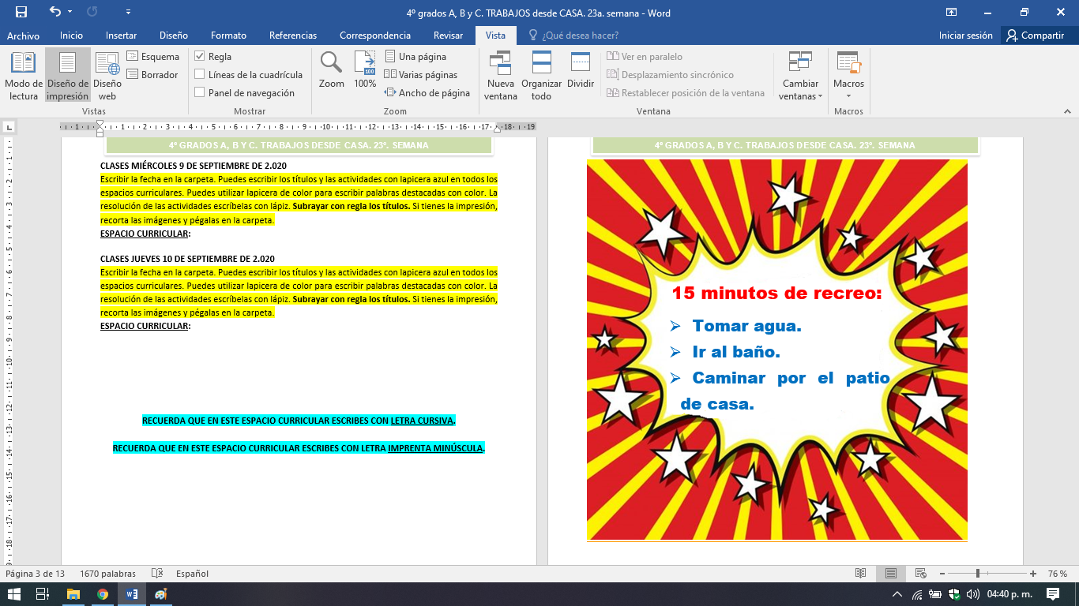

**ESPACIO CURRICULAR: MATEMÁTICA**

**RECUERDA QUE EN ESTE ESPACIO CURRICULAR ESCRIBES CON LETRA IMPRENTA MINÚSCULA.**

**Ejercitamos multiplicaciones por la unidad seguida de ceros.**

**Recuerda:**

Para multiplicar un número por **10, 100, 1.000, etc., se le agrega al número tantos ceros como tenga el 10, 100, 1.000, etc.**

ej: 12 x 10 = 120

12 x 100 = 1.200

12 x 1.000 = 12.000

1. Rodea los números que podrían ser productos de multiplicaciones por 100. Explica tu respuesta.

2.030 300 1.500 2.099 183

3.600 4.580 340 1.000

**PARA SEGUIR RECORDANDO:**

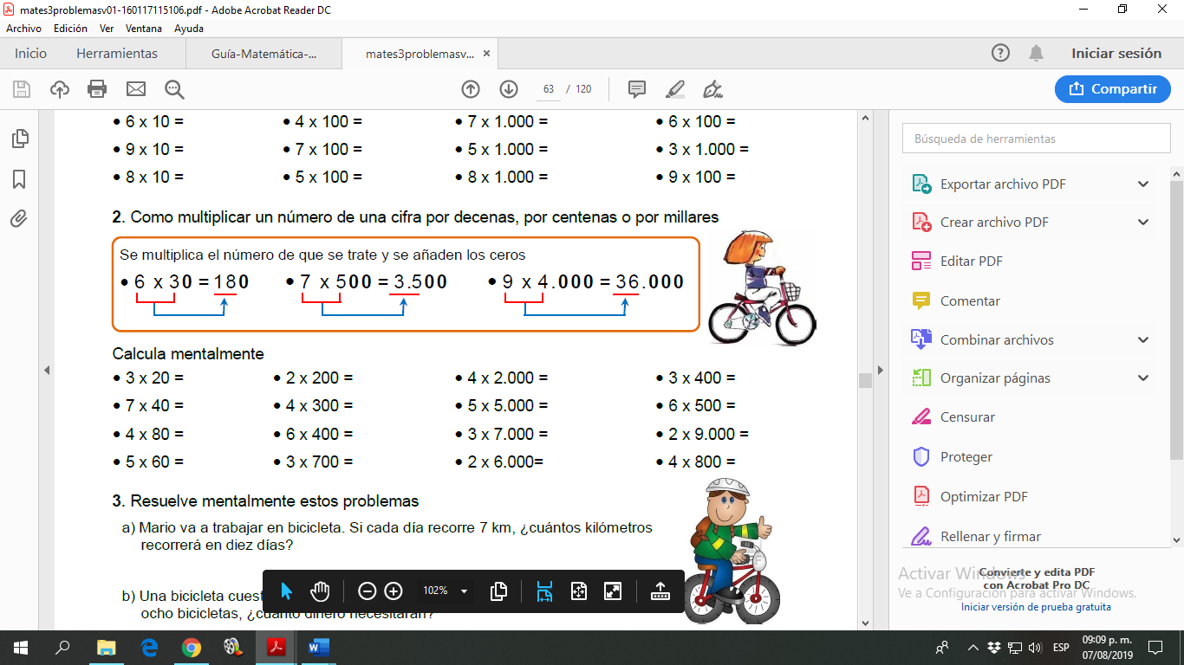

1. Resuelve utilizando la estrategia que aprendiste (recuerda dejar en tu carpeta los cálculos auxiliares que realizas) Seguí el ejemplo.

**42 x 30 = 1.260**

25 x 50 =

51 x 40 =

74 x 20 =

71 x 10 =

2.500 x 30 =

1. Completa la tabla con el resultado de las multiplicaciones que faltan.

|  |  |  |  |
| --- | --- | --- | --- |
| x | 30 | 500 | 2.000 |
| 2 |  | 1.000 |  |
| 4 |  |  | 8.000 |
| 5 | 150 |  |  |
| 9 |  |  |  |

**CLASES MIÉRCOLES 9 DE SEPTIEMBRE DE 2.020**

Escribir la fecha en la carpeta. Puedes escribir los títulos y las actividades con lapicera azul en todos los espacios curriculares. Puedes utilizar lapicera de color para escribir palabras destacadas con color. La resolución de las actividades escríbelas con lápiz. **Subrayar con regla los títulos.** Si tienes la impresión, recorta las imágenes y pégalas en la carpeta.

**ESPACIO CURRICULAR: LENGUA Y LITERATURA**

**RECUERDA QUE EN ESTE ESPACIO CURRICULAR ESCRIBES CON LETRA CURSIVA.**

**Ejercitamos el sustantivo.**

* Lee la siguiente definición y subraya con color los sustantivos que reconozcas.

**Veo, veo**. Juego de adivinanzas que se practica en diferentes países del mundo y lugares: casas, escuelas, parques, etc. Una persona elige en silencio un objeto que todos puedan ver, pero no indica cómo se llama, sólo dice su color. Luego, el grupo intenta adivinar de qué objeto se trata.

* Completa el siguiente cuadro con los sustantivos de la actividad anterior teniendo en cuenta género y número.

|  |  |  |  |  |
| --- | --- | --- | --- | --- |
| **SUSTANTIVO** | **GÉNERO** | | **NÚMERO** | |
| **MASCULINO** | **FEMENINO** | **SINGULAR** | **PLURAL** |
| COLOR | X |  | X |  |
|  |  | X | X |  |
|  |  | X |  | X |
|  | X |  |  | X |

* Completa el siguiente texto con los sustantivos en plural o singular, según corresponda.

**COMPAÑERO OJO CANCIÓN GALLITO PAÑUELO NIÑO PARTICIPANTE**

Los……………..del gallito ciego deben ser al menos cuatro. Se necesita un…………………para cubrir los………….de la persona que hará el gallito. Para decidir quién pasa a ser el……………………, se puede hacer un sorteo. Una vez que se le han vendado los ojos, el………………….. deberá dar vueltas sobre sí mismo, cantando una breve ………………… Cuando termine de cantar, intentará atrapar a sus………………..



**ESPACIO CURRICULAR: EFEMÉRIDES**

Trabajamos en la carpeta de Efemérides.

**RECUERDA QUE EN ESTE ESPACIO CURRICULAR ESCRIBES CON LETRA CURSIVA.**

11 de Septiembre

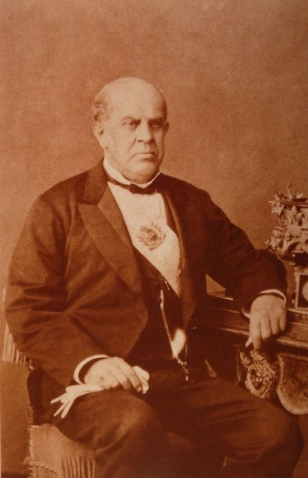**Día del Maestro**

Escribe en la carpeta:

Cada **11 de septiembre**, se **celebra** el Día del Maestro en Argentina en homenaje a Domingo Faustino Sarmiento, conocido como "el padre del aula", en el aniversario de su fallecimiento. La conmemoración quedó establecida en la Conferencia Interamericana de Educación que se celebró en Panamá en 1943.

Te invito a mirar este video:

<https://www.youtube.com/watch?v=MquqpqidF3s>

Luego de ver el video escribe en tu carpeta qué cosas realizó Sarmiento por nuestro país.

Te invito a que leas la ficha de Sarmiento en la página 134 de nuestro libro y conozcas más sobre el Gran Maestro argentino.



**CLASES JUEVES 10 DE SEPTIEMBRE DE 2.020**

Escribir la fecha en la carpeta. Puedes escribir los títulos y las actividades con lapicera azul en todos los espacios curriculares. Puedes utilizar lapicera de color para escribir palabras destacadas con color. La resolución de las actividades escríbelas con lápiz. **Subrayar con regla los títulos.** Si tienes la impresión, recorta las imágenes y pégalas en la carpeta.

**ESPACIO CURRICULAR: MATEMÁTICA**

**RECUERDA QUE EN ESTE ESPACIO CURRICULAR ESCRIBES CON LETRA IMPRENTA MINÚSCULA.**

**EJERCITAMOS LA PROPIEDAD DISTRIBUTIVA DE LA MULTIPLICACIÓN**

1. Lee con atención la situación problemática y resuelve.

Se cubrió el patio con 5 filas de cerámicas rojas y 4 filas de verdes. En cada fila se colocaron 14 cerámicas. ¿Cuántas cerámicas se colocaron en el patio en total?

Termina el cálculo de los chicos.

LORENA JOSÉ

(5 + 4 ) x 14 (5 x 14 ) + (4 x 14)

1. Digo si está bien resuelto el cálculo y explico por qué.

9 x 32 = (9 x 3) - ( 9 x 2)

1. Aplica la propiedad distributiva en estas multiplicaciones.

a) (8 - 4 ) X 5 =

b) ( 7 + 2 ) X 9 =

c) ( 9 - 5 ) X 6 =

d) ( 4 + 5 ) x 8 =



**ESPACIO CURRICULAR: EDUCACIÓN RELIGIOSA**

**RECUERDA QUE EN ESTE ESPACIO CURRICULAR ESCRIBES CON LETRA CURSIVA.**



**MES DE LA BIBLIA**

**¿Por qué setiembre es el mes de la Biblia?**

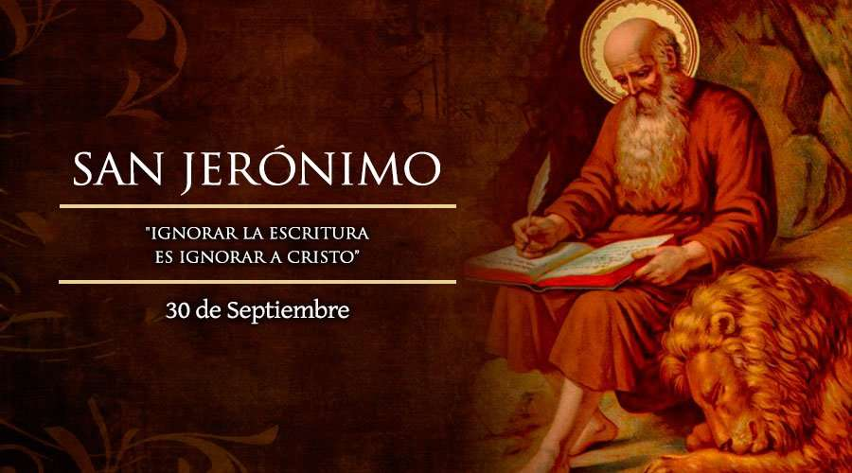Setiembre es el mes de la Biblia porque el 30 de setiembre es el día de San Jerónimo, el hombre que dedicó su vida al estudio y a la traducción de la Biblia al latín.

**Para recordar: San Jerónimo es el Santo Patrono de nuestra Ciudad de Córdoba.**

**Introducción**

La palabra de Jesús nos enseña y nos ilumina. Para hacerla realidad en nuestra vida debemos no sólo escucharla sino ponerla en práctica.

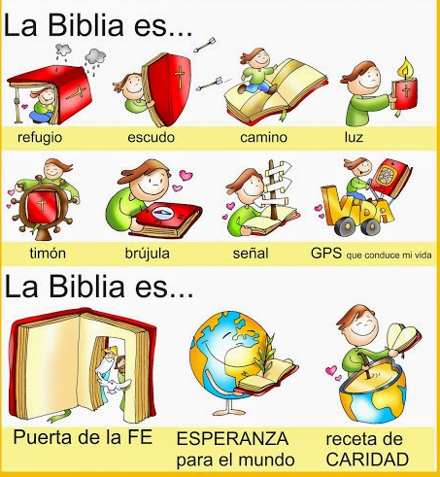

**Motivación**

Los invitamos a ver el siguiente video para recordar qué es la Biblia y sus partes:

[**https://youtu.be/gV4icHAU-cY**](https://youtu.be/gV4icHAU-cY)

También, pueden compartir en familia el siguiente video sobre la importancia de la palabra de Dios en nuestras vidas:

[**https://youtu.be/sLvnDznAX6U**](https://youtu.be/sLvnDznAX6U)

**Para reflexionar:**

Leer la **Palabra en familia**, nos pone en sintonía con la voluntad de Dios. Es un ejercicio clave para el crecimiento en la fe y nos alienta para encontrar en los textos la fuerza del Espíritu. Todos aprendemos juntos y nos enriquecemos con el aporte de cada uno.

Los invitamos a leer la Palabra de Dios que se encuentra en el Antiguo Testamento y en el Nuevo Testamento siguiendo los pasos para prepararnos y meditar:

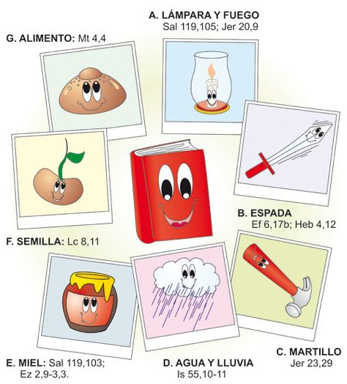

**Texto bíblico**

Nos disponemos a rezar con la Palabra, buscando un lugar del hogar. Colocar un mantel, la Biblia y una vela, que se encenderá antes de comenzar a leer la cita bíblica. También se pueden colocar imágenes religiosas y flores.

En la Biblia busca la cita bíblica.

Leerla en voz alta. Al finalizar decir: “Es Palabra del Señor” y responder “Gloria a ti Señor”.

**Si se lee una cita de los Evangelios**, al finalizar decir: “Es Palabra del Señor” y responder “Gloria a ti Señor Jesús”.

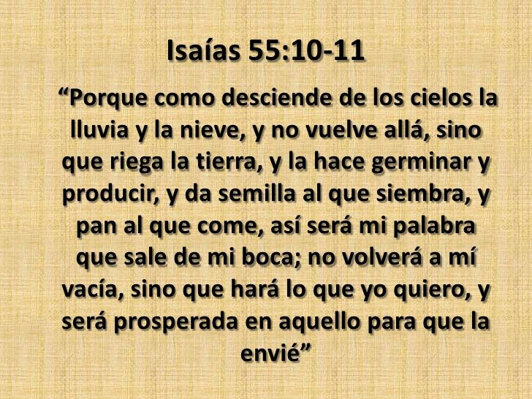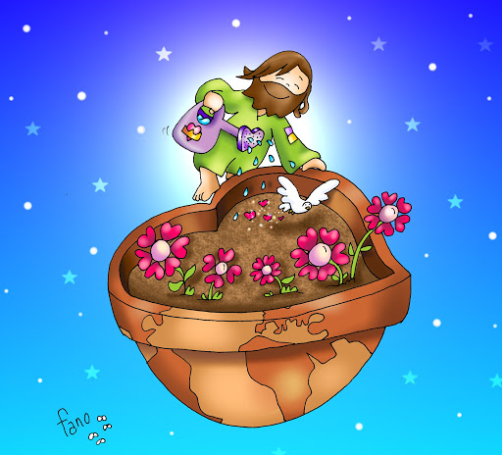

**Actividad**

¿Qué dice el texto bíblico: Is 55;10-11?

¿Qué nos dice la Palabra a nuestra familia?

Luego, en familia hacer un dibujo y escribir una reflexión u oración de agradecimiento.

**Compromiso para la acción:**

¿Qué le decimos, como familia, a la Palabra? (puede ser un propósito a cumplir durante la semana)

Te invitamos a ponerte en presencia del Señor y junto a tu familia decir: En el nombre del Padre, del Hijo y del Espíritu Santo.

**LA ORACIÓN COMUNICA CON DIOS**

Jesús se comunica con Dios Padre a través de un medio maravilloso: **LA ORACIÓN**

Tú también puedes hablar con Dios a través de la oración, que Él escucha con gran alegría.

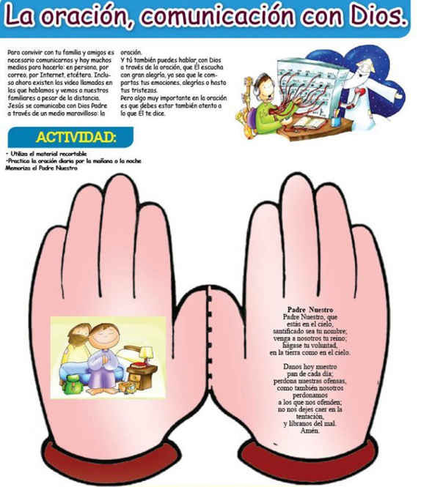

**

Finalizamos este momento de encuentro con Jesús con un Padrenuestro y la señal de la cruz.

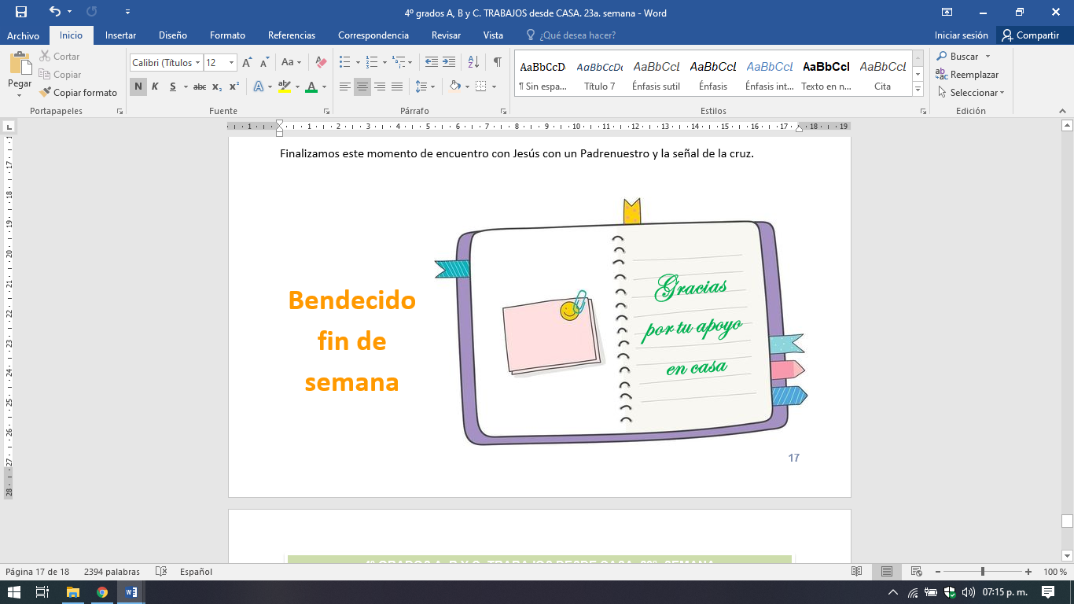

**Bendecido**

**fin de semana**